

SIARAN PERS
Samsung Hadirkan Sensor Gambar Serbaguna untuk Foto Superior

Jajaran terbaru ini menghadirkan sensor 200MP dan 50MP pemimpin industri, yang mampu mengatasi perbedaan dari kamera utama dan sub kamera untuk hasil gambar yang lebih baik pada semua pengambilan

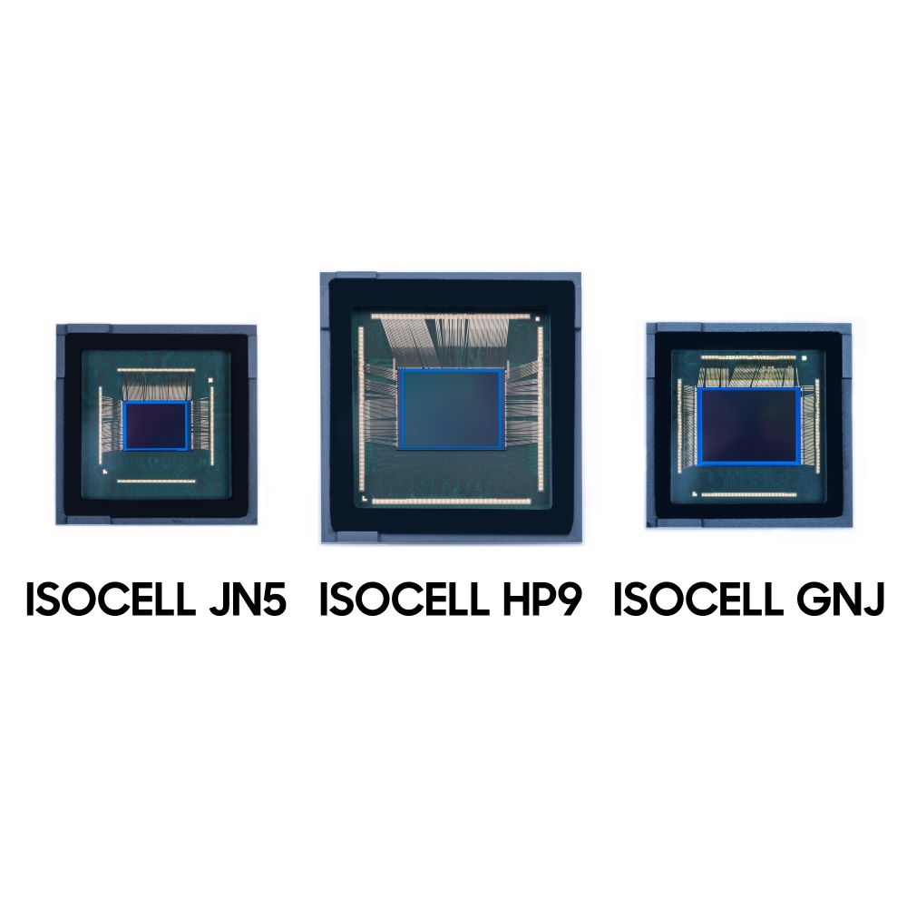SEOUL, Korea - 27 Juni 2024 - Samsung Electronics Co, Ltd, perusahaan terkemuka di dunia dalam teknologi semikonduktor mutakhir, baru-baru ini memperkenalkan tiga sensor gambar mobile terbaru yang didesain untuk kamera utama maupun sub-kamera pada smartphone, yaitu ISOCELL HP9, ISOCELL GNJ, dan ISOCELL JN5.
Seiring dengan meningkatnya ekspektasi konsumen untuk kualitas dan performa kamera smartphone, sensor gambar terbaru Samsung akan memberikan hasil yang memukau dari berbagai sudut pengambilan, menciptakan standar baru untuk fotografi mobile.
"Meningkatkan performa sensor gambar dan mengatasi perbedaan antara kamera utama dan sub-kamera untuk memberikan pengalaman fotografi yang konsisten di semua pengambilan adalah kiblat baru industri ini," ujar Jesuk Lee, Executive Vice President & CTO System LSI Sensor Business Team, Samsung Electronics. "Kami akan terus menetapkan standar bagi industri dan mendorong batasan teknologi melalui rangkaian sensor mobile terbaru kami, yang mengintegrasikan berbagai teknologi terkini."

ISOCELL HP9: Pertama di Industri, Sensor Telefoto 200MP untuk Smartphone
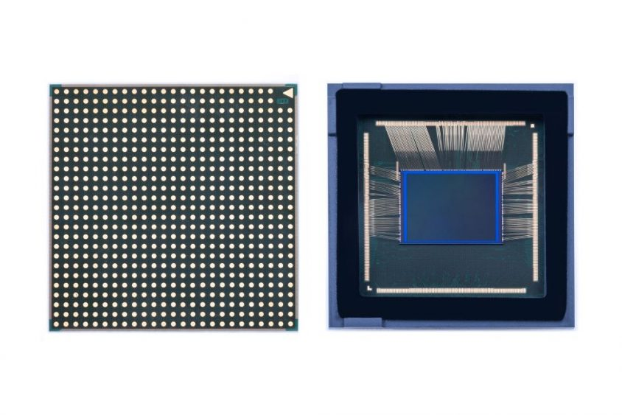ISOCELL HP9 memiliki 200 juta 0,56 mikrometer (μm) piksel dalam format optik 1/1,4 inci.
Dengan lensa mikro high-refractive yang dirancang dengan material yang baru, HP9 secara signifikan meningkatkan kemampuan pengumpulan cahaya dengan mengarahkan lebih banyak cahaya secara akurat ke filter warna RGB terkait. Ini menghasilkan reproduksi warna yang lebih cerah dan fokus yang lebih baik, dengan sensitivitas cahaya yang 12% lebih baik (berdasarkan signal-to-noise rasio 10) dan performa kontras autofocus yang 10% lebih baik dibandingkan produk sebelumnya.
Khususnya, HP9 unggul dalam kondisi pencahayaan rendah, mengatasi tantangan yang biasa dialami oleh kamera telefoto tradisional. Teknologi Tetra²pikselnya menggabungkan 16 piksel (4x4) ke dalam sensor 12MP besar berukuran 2,24μm, sehingga foto portrait menjadi lebih tajam - bahkan dalam kondisi gelap - dan menciptakan efek bokeh yang dramatis.
Seiring dengan semakin besarnya ukuran kamera utama pada smartphone premium, ruang untuk kamera telefoto pun semakin bertambah. Format optik besar HP9 menjadikannya cocok untuk modul telefoto, menghasilkan performa yang seimbang dengan kamera utama premium dalam hal kualitas gambar, autofocus, high dynamic range (HDR), dan frame per second (fps).
Ditenagai oleh algoritma remosaic, HP9 memiliki 2x atau 4x in-sensor zoom mode, dapat mencapai 12x zoom apabila dipasangkan dengan modul zoom telefoto 3x, sembari mempertahankan kualitas gambar yang tajam.

ISOCELL GNJ: Mengintegrasikan Inovasi Teknologi Piksel Mutakhir

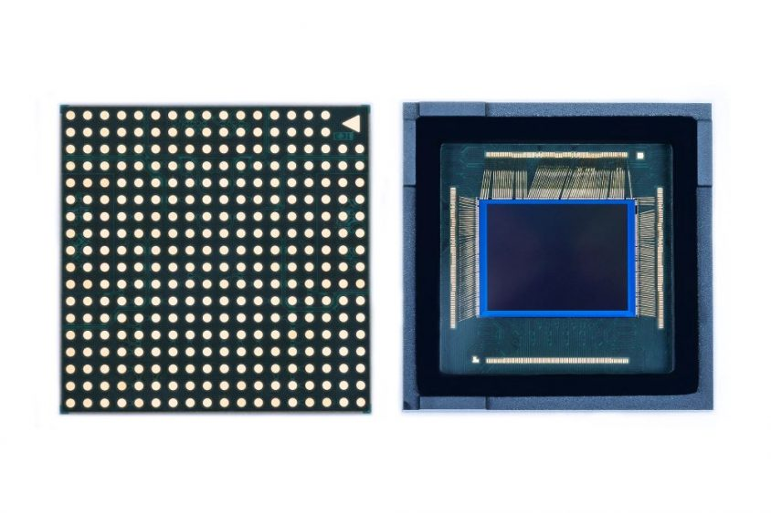ISOCELL GNJ adalah sensor dual pixel dengan 50 juta piksel 1,0μm dalam format optik 1/1,57 inci.
Setiap piksel memiliki dua fotodioda, memungkinkan terjadinya autofocus yang cepat dan akurat, mirip dengan cara mata manusia berfokus. Sensor gambar juga secara simultan merekam informasi kaya warna untuk pemfokusan cepat dengan kualitas gambar yang terjaga terus menerus.
GNJ memadukan teknologi dual pixel dengan fungsi zoom in-sensor untuk menghasilkan rekaman yang lebih jernih dalam mode video dan gambar beresolusi lebih tinggi, yang bebas dari artefak atau pola moiré dalam mode foto.
Anti-refractive layer (ARL) transmisi tinggi yang diperbarui, dipadukan dengan lensa mikro high-refractive paten Samsung, tidak hanya meningkatkan transmisi cahaya dan mengurangi pantulan yang tidak diinginkan, tetapi juga memastikan bahwa area gelap tidak dibuat terang berlebihan, menghasilkan foto yang lebih akurat dengan detail gambar yang terjaga dengan baik.
Selain itu, GNJ menyertakan bahan isolasi piksel dalam deep trench isolation (DTI) yang sudah ditingkatkan dari polisilikon ke silikon oksida, sehingga meminimalkan crosstalk antar piksel yang berdekatan. Hal ini memudahkan sensor untuk menangkap gambar yang lebih detail dan presisi.
Semua inovasi ini telah berhasil dicapai dengan konsumsi daya yang lebih rendah, dengan peningkatan 29% dalam mode pratinjau dan 34% dalam mode video pada 4K 60fps.

ISOCELL JN5: Pengalaman Kamera yang Konsisten dari Setiap Sudut dengan Rentang Warna Luas dan Autofocus Luar Biasa
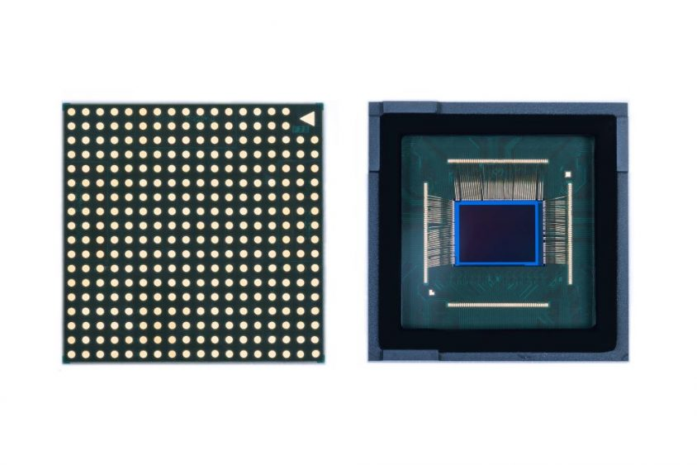ISOCELL JN5 memiliki 50 juta piksel 0,64μm dalam format optik 1/2,76 inci.
Teknologi Dual vertical transfer gate (Dual VTG) meningkatkan transfer muatan daya dalam piksel, secara substansial mengurangi noise dalam kondisi cahaya redup yang ekstrem, untuk menghasilkan kualitas gambar yang lebih jernih.
Memanfaatkan Super Quad Phase Detection (Super QPD), JN5 menyesuaikan fokus dengan membandingkan perbedaan fase secara vertikal dan horizontal, menangkap detail terkecil dari objek yang bergerak cepat dengan guncangan yang minimal.
Selain itu, JN5 menyatukan teknologi dual slope gain (DSG) untuk menyempurnakan HDRnya. Teknologi ini mengamplifikasi informasi cahaya analog yang masuk ke dalam piksel menjadi dua sinyal, mengubahnya menjadi digital, kemudian menggabungkannya menjadi satu data, sehingga memperluas jangkauan warna yang bisa dihasilkan oleh sensor.
Menerapkan algoritma remosaic perangkat keras akan meningkatkan kecepatan pemotretan kamera sekaligus memungkinkan zoom secara real-time, baik dalam mode preview maupun mode pengambilan gambar, tanpa delay apapun.
Format optik yang ramping pada JN5 ini menjadikannya sangat serbaguna, dapat digunakan di berbagai kamera utama dan sub-kamera, termasuk kamera wide-angle, ultra-wide-angle, kamera depan, dan lensa telephoto, untuk menghadirkan pengalaman fotografi yang konsisten dari berbagai sudut pengambilan.

###

Tentang Samsung Electronics Co., Ltd.
Samsung menginspirasi dunia dan membentuk masa depan dengan ide dan teknologi transformatif. Perusahaan ini mendefinisikan ulang dunia TV, smartphone, wearables, tablet, peralatan rumah tangga, sistem jaringan dan memori, sistem LSI, foundry dan solusi LED, serta menghadirkan pengalaman terhubung yang mulus melalui ekosistem SmartThings dan kolaborasi terbuka dengan para mitra. Untuk berita terkini, silakan kunjungi Samsung Newsroom di news.samsung.com.

Untuk keterangan lebih lanjut:
Jane Tjondro
Public Relations Professional
Samsung Electronics Indonesia
Phone: 021-2958 8000
Email: j.tjondro@samsung.com

Bokeh mengacu ke keburaman yang dihasilkan pada objek di luar fokus dalam sebuah foto, dan pada umumnya terlihat indah secara estetika.
Efek moiré adalah fenomena visual yang tidak diinginkan, yang terjadi ketika dilakukan pemotretan pada detail yang berulang-ulang (biasanya berupa garis).

